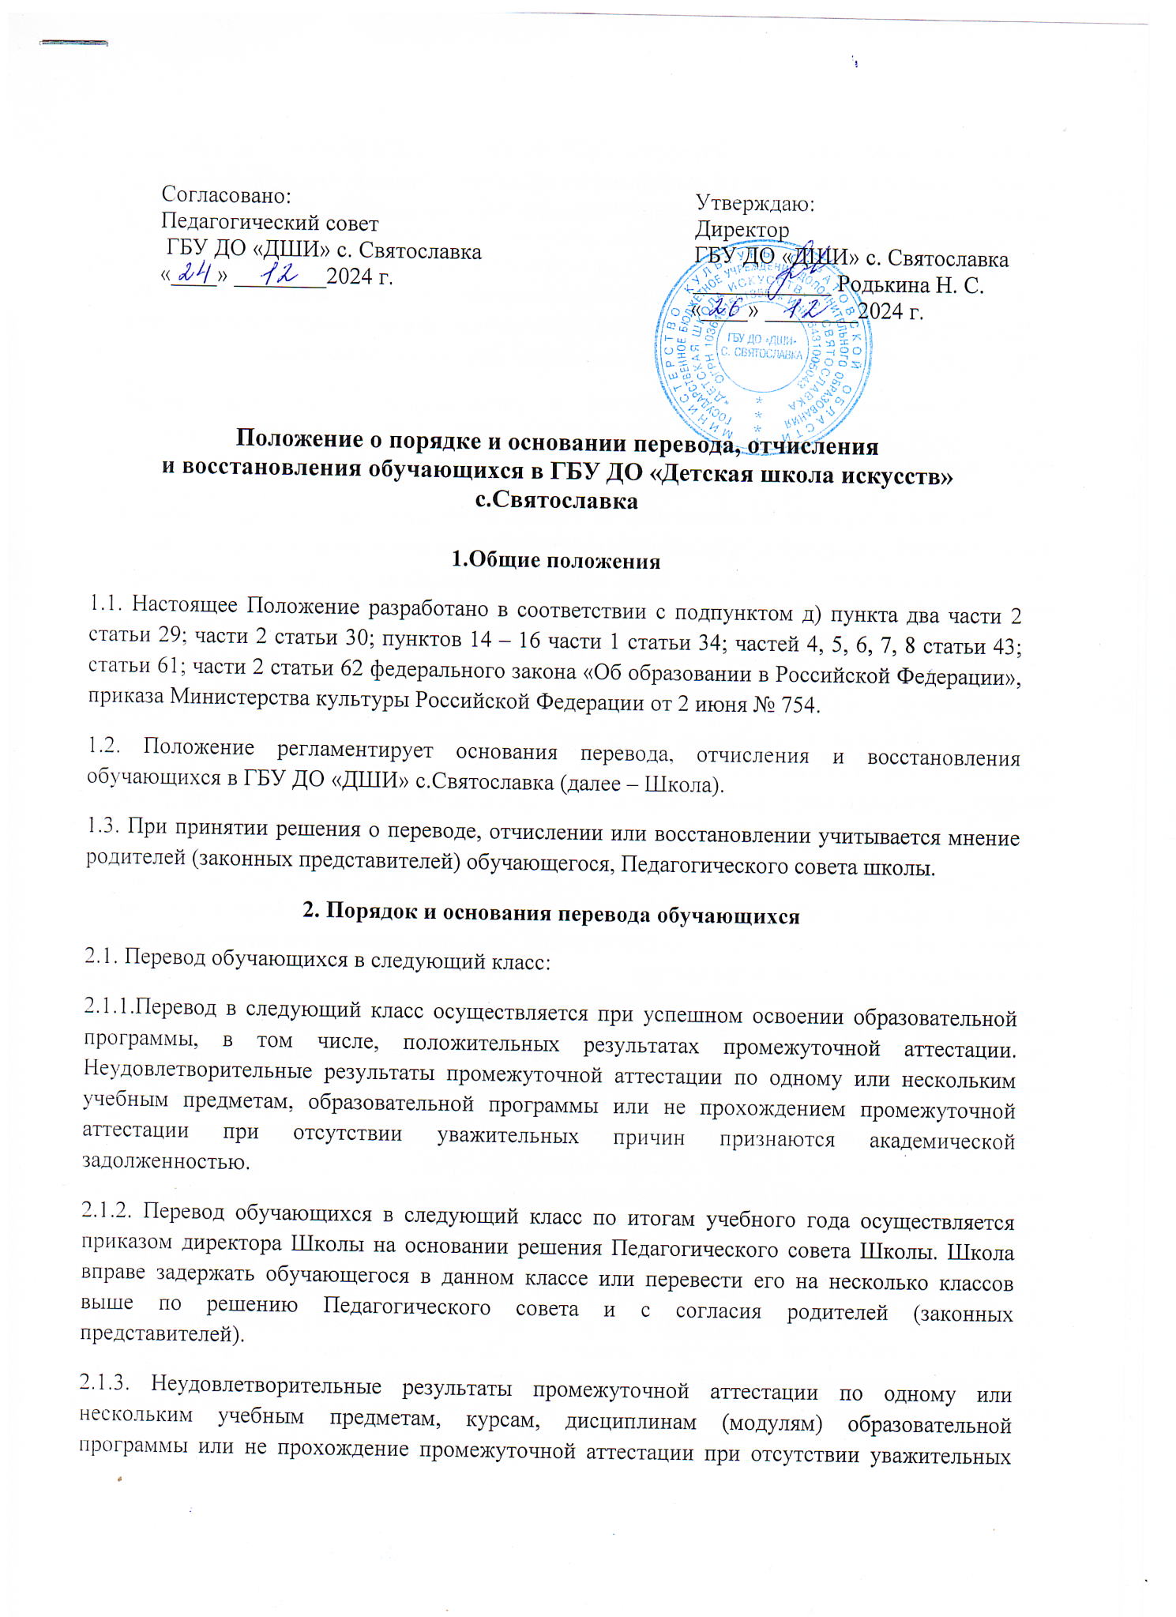
причин признаются академической задолженностью. Обучающиеся обязаны ликвидировать академическую задолженность. Обучающиеся, не прошедшие промежуточной аттестации по уважительным причинам или имеющие академическую задолженность, переводятся в следующий класс условно.
2.1.4. Обучающиеся обязаны ликвидировать академическую задолженность в течение следующего учебного года. Школа обязана создать условия обучающимся для ликвидации этой задолженности и обеспечить контроль за своевременностью ее ликвидации.
2.1.5. Обучающиеся, не ликвидировавшие в установленные сроки академической задолженности с момента ее образования, по усмотрению их родителей (законных представителей) остаются на повторное обучение.
2.1.6. Решение о переводе обучающегося на повторное обучение, на обучение по другой образовательной программе или по индивидуальному учебному плану принимается педагогическим советом Школы на основе заявления родителей (законных представителей) несовершеннолетних обучающихся.
2.2. Перевод обучающихся с одной образовательной программы на другую.
2.2.1. Переводы обучающихся внутри Школы в течение и по окончании учебного года (переводы, связанные с изменением года обучения, образовательной программы, вида искусства, класса индивидуального обучения) осуществляются согласно локального акта, по решению Педагогического совета Школы и с согласия обучающихся и их родителей (законных представителей).
2.2.2. Обучающиеся имеют право на перевод с одной образовательной программы на другую. Перевод с одной образовательной программы на другую производится на основании заявления родителей (законных представителей), решения педагогического совета и утверждается приказом директора Школы.
2.2.3. В ГБУ ДО «ДШИ» с.Святославка реализуются дополнительные предпрофессиональные общеобразовательные программы в области искусств и дополнительные общеразвивающие образовательные программы.
2.2.4. Особенности творческого развития обучающегося в Школе предполагают возможность перевода обучающегося с одной образовательной программы на другую, а именно: с предпрофессиональной программы на общеразвивающую; с общеразвивающей программы на предпрофессиональную; с одной предпрофессиональной программы на другую предпрофессиональную. В случаях продолжительной болезни или при наличии других уважительных причин, препятствующих успешному выполнению учебных планов и программ обучающимся, Школа может рекомендовать родителям (законным представителям) обучающегося перевод на другую реализующуюся в Школе образовательную программу в области искусств, либо предоставляет возможность повторного обучения в соответствующем классе.
2.2.5. Основанием для перевода на другую образовательную программу также являются: высказанное в письменной форме пожелание родителей (законных представителей) при условии соответствия уровня способностей, знаний, умений и навыков обучающегося избранной программе и готовности к ее освоению; невозможность продолжения обучения по ранее избранной образовательной программе по причине недостаточности творческих способностей и (или) физического развития обучающегося или иным причинам; возникновение у обучающегося медицинских показаний, предусматривающих иной режим посещения учебных занятий, нежели установленный учебным планом осваиваемой образовательной программы.
2.2.6. При переводе обучающегося с предпрофессиональной программы на общеразвивающую дополнительные испытания не требуются, учитываются результаты промежуточной аттестации.
2.2.7. При переводе обучающегося с общеразвивающей программы на предпрофессиональную формируется комиссия по отбору детей.
2.2.8. Комиссия по отбору детей осуществляет проверку знаний и навыков обучающихся по всем дисциплинам учебного цикла. Перечень требований: исполнение программы, соответствующей классу поступления (музыкальное отделение); устный и письменный опрос по сольфеджио (музыкальное отделение); собеседование по музыкальной литературе, слушанию музыки (музыкальное отделение); просмотр работ (отделение живописи).
2.2.9. Уровень знаний по всем дисциплинам должен соответствовать требованиям, указанным в дополнительных предпрофессиональных общеобразовательных программах в области искусств.
2.2.10. При проведении прослушиваний, показов и просмотров работ присутствие посторонних лиц не допускается.
2.2.11. Комиссия по отбору детей принимает решение простым большинством голосов и передает сведения о результатах прослушиваний (просмотров) администрации ДШИ не позднее следующего рабочего дня. Результаты испытания оформляются протоколом.
2.2.12. В случае соответствия испытуемого требованиям предпрофессиональной программы обучающийся принимается на обучение по данной программе по сокращенному учебному плану.
2.3. Перевод обучающихся в другое и из другого образовательного учреждения
2.3.1. Обучающиеся имеют право осуществить перевод в другое образовательное учреждение, реализующее образовательную программу соответствующего уровня, при согласии образовательного учреждения и успешном прохождении аттестации.
2.3.2. Перевод обучающихся из другого образовательного учреждения, реализующего образовательные программы соответствующего уровня, производится приказом директора Школы при наличии академической справки, вакантного места и после контрольного прослушивания (просмотра).
2.3.3. Прием обучающихся в порядке перевода из другой образовательной организации, реализующей образовательную программу соответствующего уровня, осуществляется в течение учебного года при наличии вакантных мест. В этом случае Школа производит зачет результатов освоения обучающимся учебных предметов по документам, предоставленным обучающимся из другой образовательной организации.
2.3.4. Прием в порядке перевода осуществляется на основании следующих документов: заявления родителей (законных представителей); академической справки об обучении или периоде обучения, подтверждающей выполнение образовательной программы за соответствующий период; индивидуального плана обучающегося.
2.3.5. Школа имеет право проведения прослушиваний, просмотров, консультаций с целью установления соответствия уровня знаний, умений и навыков обучающегося требованиям Школы. Обучающийся может быть принят в ДШИ переводом из другой образовательной организации как на ту же ступень, так и классом ниже.

3. Порядок и основания отчисления обучающихся
3.1. Отчисление обучающихся из Школы осуществляется приказом директора Школы по следующим причинам: в связи с получением образования (завершением обучения); досрочно по инициативе обучающегося или родителей (законных представителей) несовершеннолетнего обучающегося, в том числе в случае перевода обучающегося для продолжения освоения образовательной программы в другую организацию, осуществляющую образовательную деятельность; досрочно по решению Школы за неоднократное совершение дисциплинарных проступков допускается применение отчисления несовершеннолетнего обучающегося, достигшего возраста пятнадцати лет, из Школы как меры дисциплинарного взыскания (отчисление несовершеннолетнего обучающегося применяется, если иные меры дисциплинарного взыскания и меры педагогического воздействия не дали результата и дальнейшее его пребывание в Школе оказывает отрицательное влияние на других обучающихся, нарушает их права и права работников Школы, а также нормальное функционирование Школы); по обстоятельствам, не зависящим от воли обучающегося или родителей (законных представителей) несовершеннолетнего обучающегося и Школы, в том числе в случае ликвидации Школы.
3.2. Досрочное прекращение образовательных отношений по инициативе обучающегося или родителей (законных представителей) несовершеннолетнего обучающегося не влечёт за собой возникновение каких-либо дополнительных, в том числе материальных, обязательств указанного обучающегося перед Школой.
3.3. Основанием для прекращения образовательных отношений является приказ директора Школы об отчислении обучающегося. Если с обучающимся или родителями (законными представителями) несовершеннолетнего обучающегося заключён договор об оказании платных образовательных услуг, при досрочном прекращении образовательных отношений такой договор расторгается на основании приказа Школы об отчислении обучающегося. Права и обязанности обучающегося, предусмотренные законодательством об образовании и локальными нормативными актами Школы, прекращаются с даты его отчисления из Школы.
3.4. Решение об отчислении обучающихся из Школы по инициативе Школы принимается Педагогическим советом и оформляется соответствующим приказом Директора Школы.
3.5. При досрочном прекращении образовательных отношений Школа в трехдневный срок после издания приказа об отчислении обучающегося выдает лицу, отчисленному из Школы, справку об обучении.
3.6. Отчисление обучающихся по инициативе образовательного учреждения во время их болезни или каникул не допускается.
3.7. Отчисление детей-сирот и детей, оставшихся без попечения родителей, происходит согласно нормам Федерального закона 273-ФЗ «Об образовании в Российской Федерации» и другим законодательным актам РФ.
4. Порядок и основания восстановления обучающихся
4.1. Отчисленный имеет право на восстановление в Школе при наличии вакантных мест. Восстановление осуществляется по заявлению родителей (законных представителей) приказом директора Школы.
4.2. В зависимости от срока, прошедшего с момента отчисления, отчисленный обучающийся может быть принят в порядке восстановления в тот же класс либо с повторением одного и более классов.
4.3. В случае если обучающийся при отчислении не прошел промежуточную аттестацию за соответствующий год, за ним признается академическая задолженность, которую он обязан ликвидировать в установленные ему сроки.
4.4. Решение о восстановлении обучающегося принимается на педагогическом совете Школы.

